Главная улица родного города через объектив фотоаппарата
Сколько тайн хранит в себе главная улица города. Ребятам предстоит найти знаки и разгадать фотозагадки, выполнить непростые задания, узнать об истории фотографии. Правильно отгадав элементы зданий, вы узнаете необычные истории об этих домах, расположенных на Большой Покровской. Есть на этой улице и постоянные жители — городские скульптуры – большие и малые. В некоторых скульптурах запечатлены по-настоящему выдающиеся наши земляки, а в некоторых – вообще сказочные персонажи и даже животные! Сколько же их всего на Б.Покровской улице? Посчитаем вместе с ребятами и познакомимся с ними поближе. Ребята посетят Русский Музей Фотографии, посвящённый истории фотографии, жизни и творчеству фотографов А.О.Карелина и М.П.Дмитриева.
Предмет: Окружающий мир.
Тема: Родной край – часть большой страны
Формат: Интерактивная экскурсия
Продолжительность: 2 часа (программа).
Маршрут: по Нижнему Новгороду.
Место проведения: ул. Большая Покровская, Русский Музей Фотографии
В стоимость экскурсии входит:
- экскурсионное обслуживание (включая билеты в музей и услуги гида)
- квест по Большой Покровской;
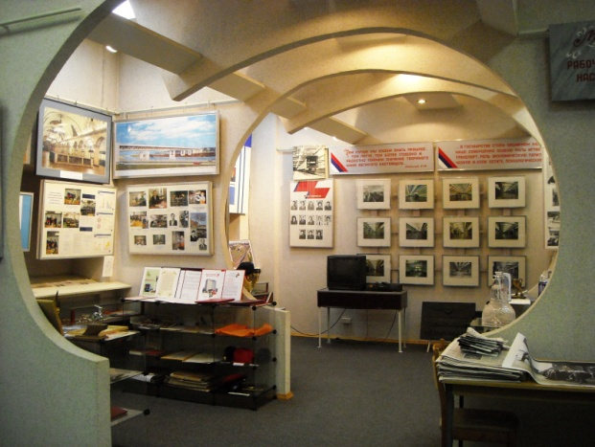
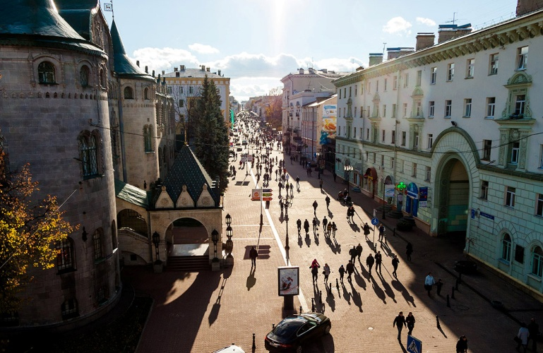
- транспортное обслуживание автобусом (не более 4 часов)

